网上业务办理系统邮递申请操作指南
目录
1. 考生登录 2
1.1 已在统一用户平台注册 2
1.2 未在统一用户平台注册 2
2. 我的证书 3
2.1 查看证书邮寄状态 3
2.2 修改邮寄信息申请 3
2.3 查看邮寄详情 3
2.4 修改邮寄申请 5

考生登录

已在统一用户平台注册
输入统一用户平台用户名及密码即可登录。
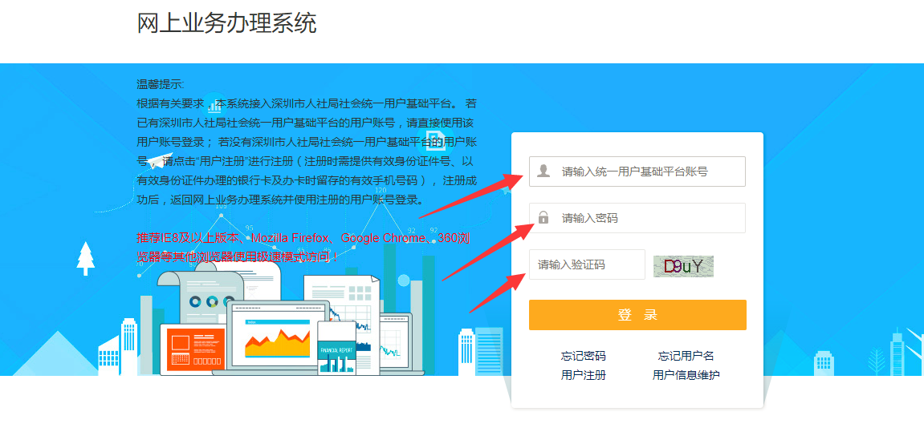
图1.1-1

未在统一用户平台注册
未在统一用户平台注册，点击用户注册跳转至用户注册页面。（注册及相关操作详见附件4）
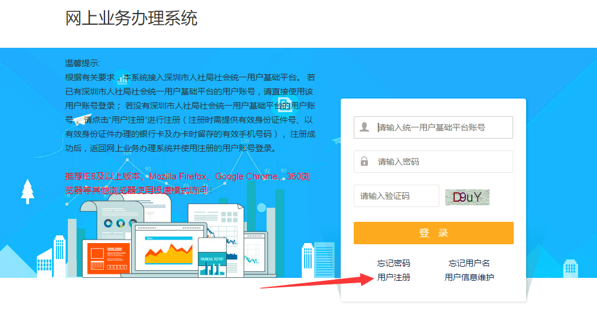
图1.2-1

我的证书

查看证书邮寄状态
点击“我的证书”可以进入查看当前已经领取和未领取的证书状态
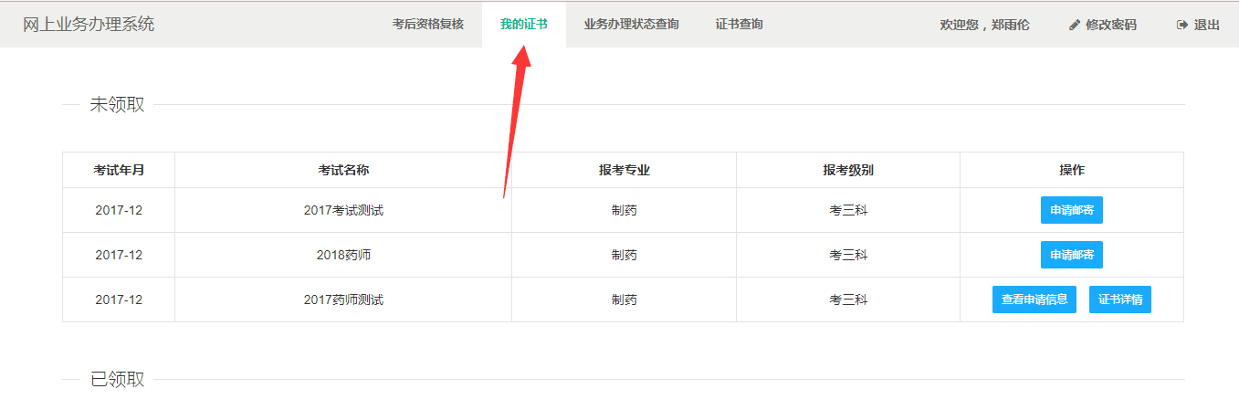

图2.1-1

2.2 修改邮寄信息申请
点击未领取证书后面的“申请邮寄”可以进入如下证书邮递申请页面,填写资料后保存
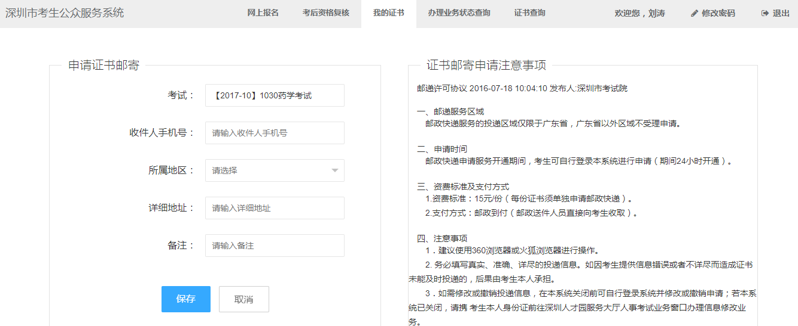
图2.2-1

2.3 查看邮寄详情
点击图2.3-1中的“查看申请信息”可以查看申请邮寄的信息，点击图2.3-2中的“取消”按钮可以撤销本次证书邮寄申请。
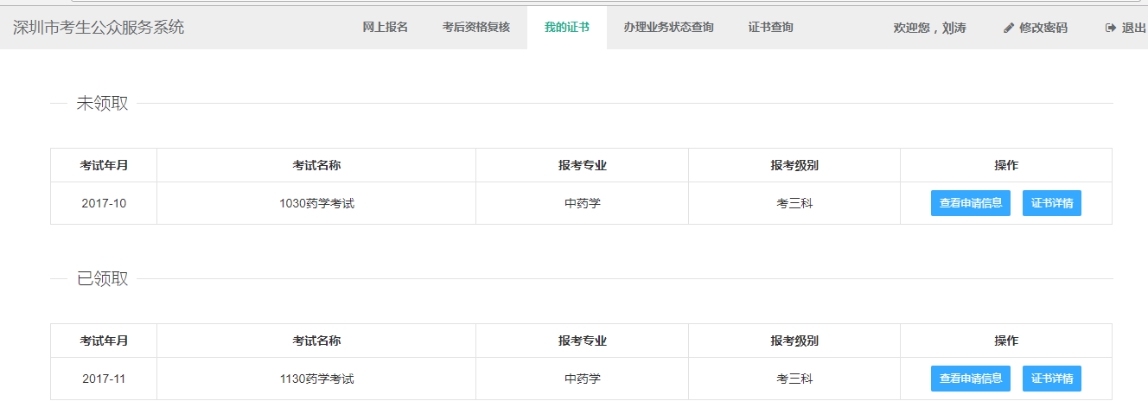
图2.3-1
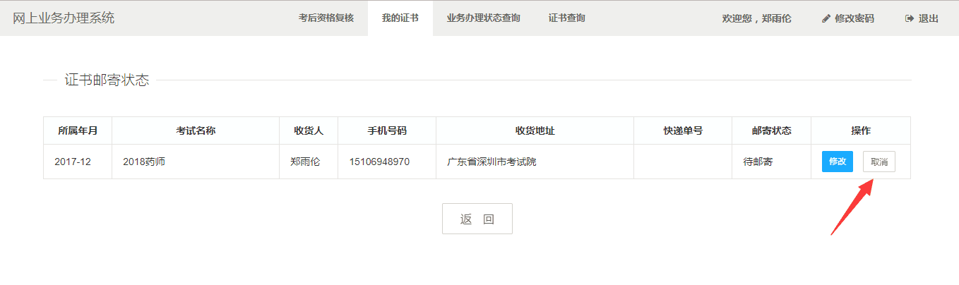

图2.3-2

2.4 修改邮寄申请
点击图2.3-2的“修改”按钮可以对邮寄信息进行修改
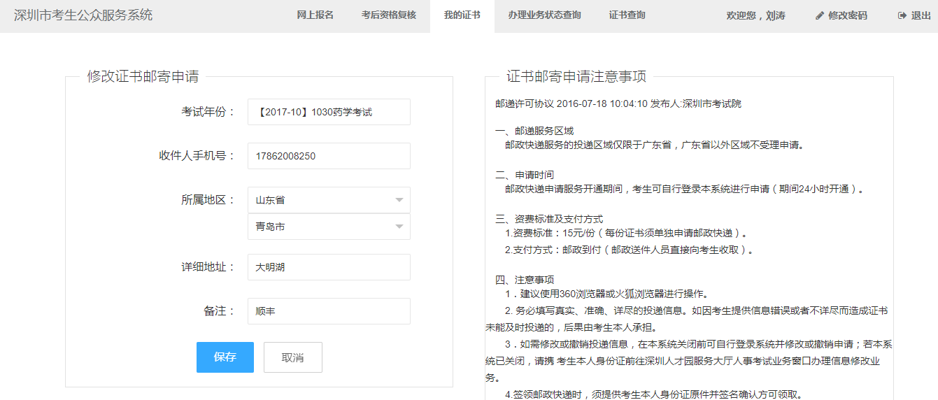
图2.4-1

